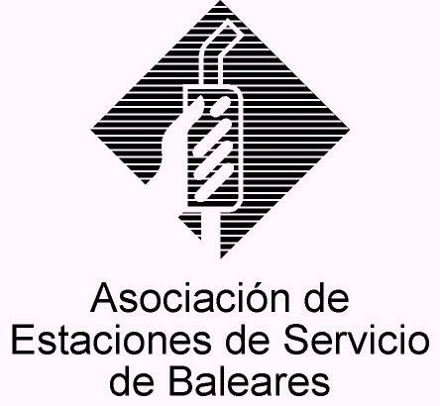
CIRCULAR Nº 11/2012

En Palma, a 28 de Marzo de 2012.

Apreciado asociado:

Adjunto a la presente la comunicación que en AESBA hemos recibido de la Dirección General de Industria convocando a una representación de la Asociación a la asistencia de la sesión inicial de la denominada “Plataforma de Instalaciones sometidas a Seguridad Industrial”.

Sinceramente desconocemos con detalle la naturaleza y estatuto jurídico que pueda tener esta “Plataforma”, pero por la información que hemos recabado parece ser que la idea es que se trate de una especie de grupo de trabajo en el que estén integrados tanto el sector público como el privado para tratar en su seno los aspectos relacionados con este tipo de instalaciones sometidas a seguridad industrial (instalaciones de gas canalizado o a granel, productos petrolíferos, equipos a presión y productos químicos, las cuales se encontrarán separadas en subcomisiones específicas), a fin de adoptar decisiones consensuadas sobre todos estos aspectos, que incluyen lo tocante a las revisiones, reparaciones, los instaladores, nuevas normativas, etc.., permitiendo una colaboración y cooperación más cercana y fluida entre los sectores afectados y la autoridad industrial.

Como se lee, en la sesión inicial a la que nos convocan tiene entre sus puntos del orden del día la presentación de los diferentes integrantes de la plataforma, la división en subcomisiones específicas, información sobre su campo de actuación, así como se tratará sobre un plan de inspecciones para el año 2013 y una propuesta de actuación sobre las revisiones periódicas.

Como veréis, la cita es el próximo 16.04.2012 a las 10:30 horas en la sede de la Dirección General en el Polígono Son Castelló (Plaça de Son Castelló, nº 1), a cuya asistencia están invitados todos los asociados que deseen acudir, debiendo sólo confirmarlo a AESBA vía e-mail para tener una idea aproximada de la asistencia.

Sin otro particular, reciban un cordial saludo.

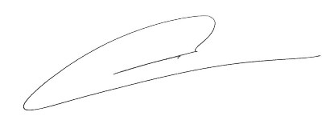

Fdo. Jesús Salas Vidal.
Presidente.

